Как сделать выпадающий список в Excel? Инструкция и видеоурок
101
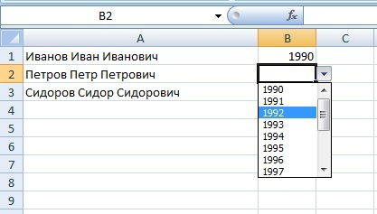
Электронные таблицы предназначены для работы с большим объемом данных, поэтому пользователи пытаются всячески упросить работу. Например, при вводе данных в ячейку таблицы очень удобно выбирать значение из выпадающего списка, а не вводить каждый раз данные вручную. В школе это может быть класс детей, возраст, год рождения: чтобы каждый раз не писать одно и то же, можно создать в Excel список и выбирать одно из предложенных значений (это, кстати, одна из причин, почему порой лучше пользоваться Excel, а не Word). Рассмотрим на примерах.
- Дистанционный курс "Электронные таблицы MS Excel для начинающих"
- Основы работы с листами Excel: как изменить цвет ярлыка, перемещать и переименовывать листы?
- Автосохранение в Excel: как его настроить и где найти сохраненные файлы?
Яндекс.Директ
Вид на жительство в ЛатвииЛегально через представительство за 2 недели, 100 000 руб., без инвестиций!ВНЖ в ЕвропеНаши контактыЦены на внжerfil.ru
Получите ВНЖ, ПМЖ в ЕС (Испания)!Консультации. Оформление. Юристы в Барселоне, говорим по-русски. Звоните!ВНЖ в ИспанииИспанская золотая визаПолучить NIE номерВНЖ в Андорреimmigrationspain.esАдрес и телефон
Рыболовные снасти из Китая!Скидки до 70%! Бесплатная доставка! Закажи сам без переплаты продавцам!shop.qolop.ru
Обсудить статью
Опубликовать свой материал
Перейти к видеоуроку >>>
Итак, как же создать выпадающий список? В Excel за ввод данных в ячейке отвечает функция (команда) Проверка данных.
Шаг 1. Создадим список значений, которые будем использовать как варианты выпадающего списка. Введем их в столбик где-то вне зоны работы с основной частью таблицы. Например, года рождения учащихся.
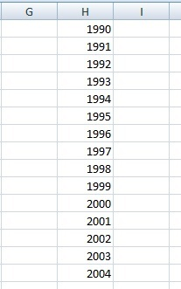
Шаг 2. Создадим основную таблицу (если актуально), и определим, в каких ячейках будут выпадающие списки.
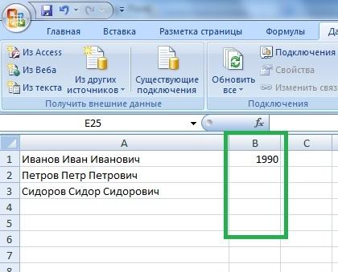
В нашем случае ФИО детей будут выводиться в столбце А, а выпадающий список будет напротив каждой фамилии в соответствующей ячейке столбца B: B1, B2, B3 и т.д.
Шаг 3. Сделаем первый выпадающий список.
Для этого щелкнем в первой ячейке, в которой нужно сделать выпадающее меню (в нашем случае это ячейка B1) — на верхней панели Риббон перейдем на вкладку Данные — Проверка данных.
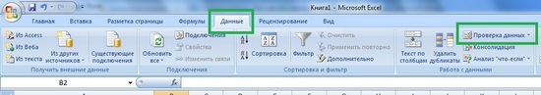
Откроется окно Проверка вводимых значений, в котором мы и сделаем настройки выпадающего списка Excel.
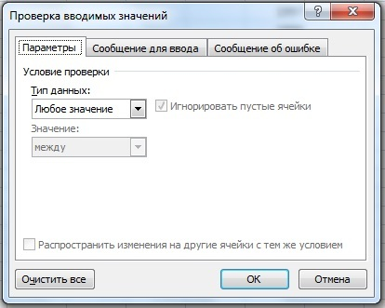
Выбираем Тип данных — Список.
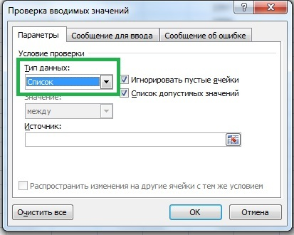
И в Источнике указываем диапазон ячеек, которые будут значениями выпадающего списка (то есть откуда в выпадающем списке будут браться варианты выбора). В нашем случае это столбец H.
Чтобы указать его, нажимаем на кнопку с изображением стрелочки справа от поля Источник.
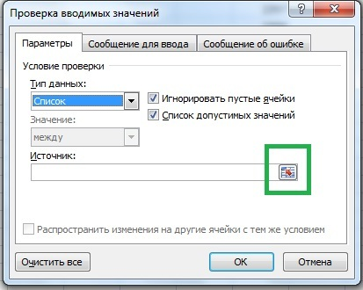
Окно свернется до полосочки.
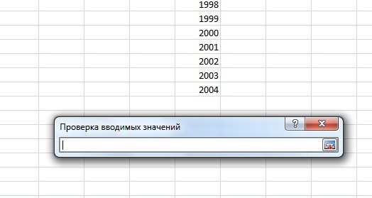
И теперь можно выделять мышью диапазон нужных ячеек. Выделив диапазон значений для выпадающего списка, нажимаем кнопку разворачивания окна настройки проверки данных.
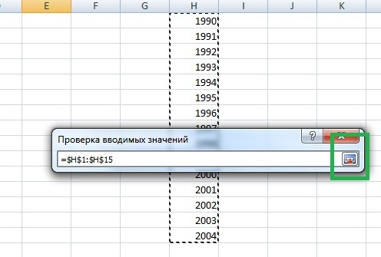
Видим, что в Источнике появился выделенный диапазон (в принципе, его адрес можно было вписать вручную в это поле Источник).
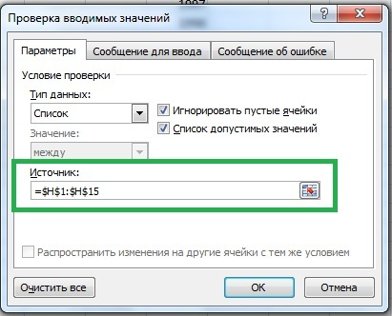
Для минимальной настройки выпадающего списка в Excel этого достаточно. Теперь просто нажимаем ОК и в дальнейшем не удаляем столбец со значениями для списка (в нашем случае столбец H).
Также данные для списка можно писать в Источнике через точку с запятой (по-русски) и через запятую (латинскими символами):
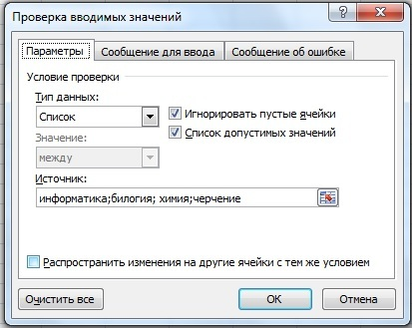
Также в источник можно писать имя нужного диапазона ячеек. Это используется, например, для того, чтобы список значений хранить на другом листе (см. инструкцию ниже).

Как пользоваться выпадающим списком Execl?
Теперь в выбранной на шаге 3 ячейке появился выпадающий список, но, если ячейка не активна, его не видно.
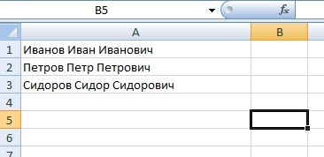
Но если щелкнуть мышью в ячейке, то справа от нее появится стрелочка, при нажатии на которую появляется выпадающее меню.
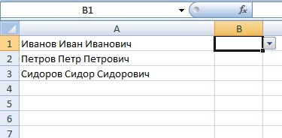
Можно выбирать любое значение из списка.
Шаг 4. Создаем такие же списки в других ячейках.
Вовсе не обязательно в каждой ячейке выполнять такую настройку, на выпадающие списки распространяются все правила ввода значений и копирования формул.
Чтобы сделать такой же список в нескольких ячейках столбца В, а не только в ячейке B1, выделите ту ячейку, в которой уже есть настроенный выпадающий список. Наведите курсор на правый нижний угол ячейки так, чтобы он принял форму маленького черного крестика. В этот момент нажмите левую кнопку мыши и, удерживая ее, потяните вниз на нужное количество ячеек. Во всех этих ячейках также будут настроены списки.
Таким образом можно очень быстро заполнить таблицу однотипными данными.

Дополнительные настройки выпадающего списка

Дополнение 1. Подсказка при вводе данных в таблицу
Для упрощения работы пользователя с выпадающим списком можно выводить подсказки для него — для этого используется вкладкаСообщение для ввода при создании списка. Укажите заголовок и само сообщение, и оно будет отображаться в Excel, если ячейка со списком будет активной:
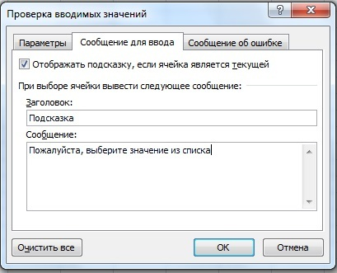
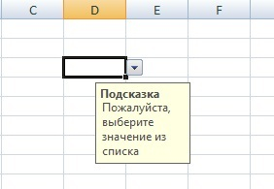

Дополнение 2. Сообщение об ошибках
Выпадающий список может жестко ограничивать данные, которые пользователь вводит в таблицу (ведь список создается именно в окне Проверка данных) — то есть пользователь может выбирать только одно значение из списка, но не вводить свое. При неверном вводе данных в ячейку со списком появляется сообщение об ошибке.
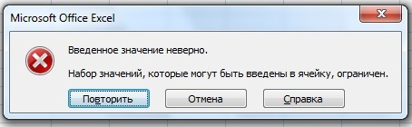
Можно настроить это сообщение при создании или редактировании выпадающего списка во вкладке Сообщение об ошибке.
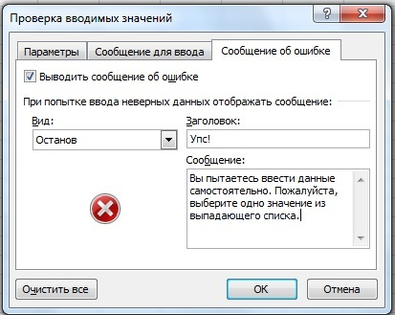
По умолчанию сообщение об ошибке не дает ввести другие данные — Вид Останов. Но можно также выбрать Предупреждение иСообщение, которые разрешают ввод иных значений в ячейку.
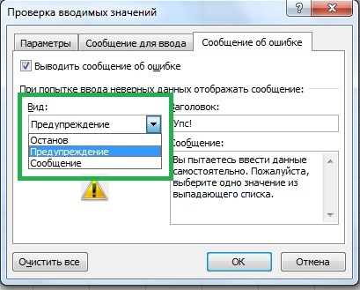
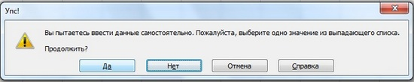

ЧаВо
— Как удалить данные из ячейки, если в ней выпадающий список, а нужно сделать пустую ячейку.
— Нужно щелкнуть по ячейке и нажать клавишу DEL.
— Как добавить в список новые значения для выбора или удалить ненужные?
— Для этого нужно отредактировать список значений списка (в нашем случае в столбце Н) и заново выбрать диапазон значений в окне Настройка вводимых значений.
— Как вообще удалить выпадающий список, а не только одно значение?
— Зайдите Данные — Проверка данных — Тип данных: Любое значение.
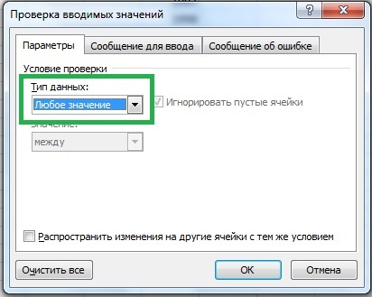
— Как сделать выпадающий список с данными, расположенными на другой странице?
— Ранее мы говорили, что удобно использовать несколько листов Excel для разных данных, например, для основной таблицы использовать Лист1, а для всех данных, из которых формируются выпадающие списки, можно использовать Лист 2.
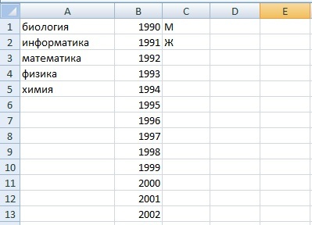
Как сделать выпадающий список из данных, расположенных на другом листе? Нужно диапазону с вариантами выпадающего списка присвоить имя (Выделить диапазон — Формулы — Присвоить имя).
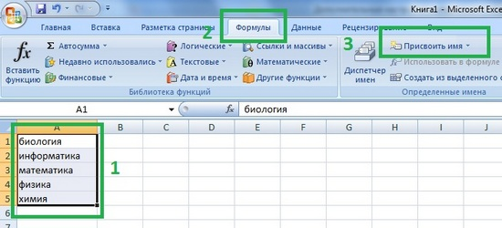
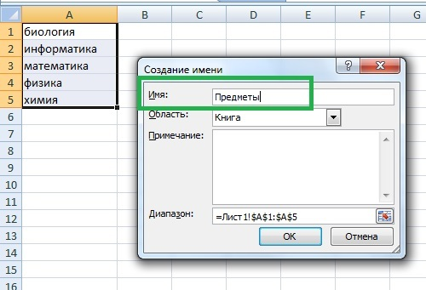
А затем на Шаге 3 в качестве источника указать это имя диапазона.
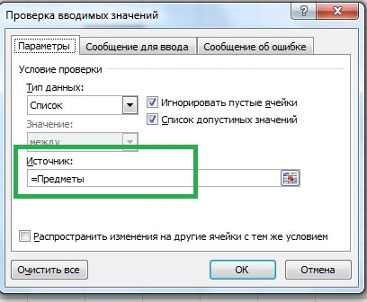
Таким образом можно делать, если значения для выпадающего списка находятся на том же или другом листе, что и сам список.
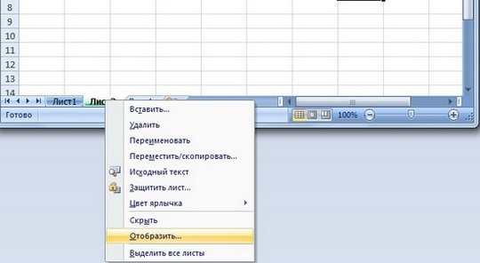

Как скопировать лист в Excel?
Копирование листа — хорошая и удобная возможность, позволяющая значительно упростить работу с электронными таблицами: чтобы заново не переписывать данные, не создавать каркас таблицы, формулы и форматирование, можно просто создать копию листа и внести требуемые изменения незначительные изменения.
Чтобы скопировать лист Excel, щелкните ПКМ на нем — Переместить / Скопировать — поставить галочку "Создать копию" и указать лист, перед которым нужно сделать копию.
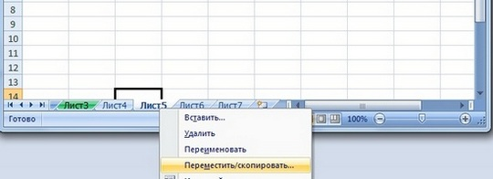
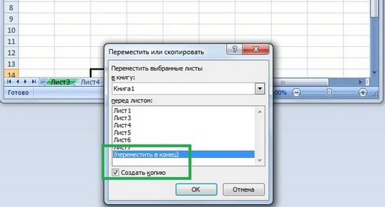
Например, переместить скопированный лист в конец списка листов.
Скопированный лист копирует также название листа, но добавляет номер копии в скобках — в нашем примере Лист 5 (2).
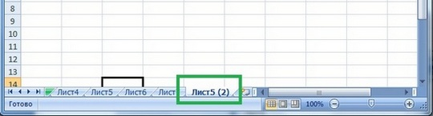
Скопированный лист, как и любой другой, можно переименовать.

